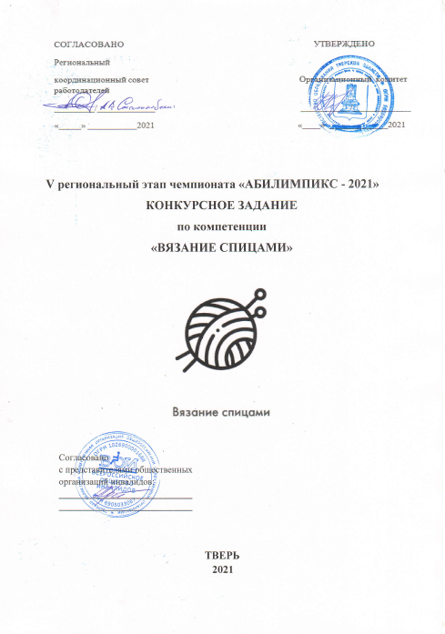

1. **Описание компетенции.** 
   1. **Актуальность компетенции.**

Вязание спицами смело можно причислить к самым старинным видам рукоделия, которое перестало быть чисто практическим ремеслом и переросло в настоящее искусство. В наши дни это один из любимых видов рукоделия. Ручное вязание издавна присутствовало в одежде и в моде.

Вязаные, трикотажные изделия все больше входят в нашу жизнь, причем не столько в виде привычных свитеров для тепла, сколько в виде интереснейших моделей из самых разнообразных типов пряжи и рисунков. Вязание спицами для тех, кто любит мастерить, фантазировать, реализовывать свои идеи. Ассортимент изделий, связанных вручную на спицах чрезвычайно велик.

Профессия «Вязальщица текстильно-галантерейных товаров» востребована на фабриках, в трикотажных мастерских, частных мастерских модельеров одежды. Вязальщица может быть частным предпринимателем, работать на дому по индивидуальным заказам. Отраслевая принадлежность - легкая промышленность.

* 1. **Профессии, по которым участники смогут трудоустроиться после получения данной компетенции.**

Вязальщица, мастер ручного труда.

* 1. **Ссылка на образовательный и/или профессиональный стандарт (конкретные стандарты).**

|  |  |  |
| --- | --- | --- |
| **Школьники** | **Студенты** | **Специалисты** |
| ФГОС НПО по профессии 261103.08 «Вязальщица текстильно-галантерейных товаров» | ФГОС СПО по профессии 261103.08 «Вязальщица текстильно-галантерейных товаров» | ФГОС СПО по профессии 261103.08 «Вязальщица текстильно-  галантерейных товаров» |

* 1. **Требования к квалификации.**

|  |  |  |
| --- | --- | --- |
| **Школьники** | **Студенты** | **Специалисты** |
| Должен знать: Правила техники безопасности при работе с колющими и режущими инструментами; правила организации рабочего места и ухода за ним;  что такое контрольный образец и для чего он необходим; способы набора петель; виды основных петель и способы их вязания; классификацию спиц и требования к ним; виды вспомогательных петель и способы их вязания; виды пряжи и ее свойства;  способы закрепления петель по краю полотна; правила ухода за вязаными изделиями; основы материаловедения и цветоведения; понятие «раппорт» в изделии; Должен уметь: выбирать пряжу с учётом её свойств; оформлять край полотна в зависимости от конкретного изделия; подбирать спицы в соответствии с пряжей; рассчитывать петли для начала работы; набирать петли по краю полотна;  комбинировать цвета в изделии;  свободно пользоваться схемами и условными обозначениями; формировать отверстия на вязаном полотне; выполнять простейшие узор - «платочная вязка»; выполнять трикотажные швы; выполнять вязание прямого полотна и по кругу;  Должен иметь навыки: подготовки и уборки рабочего места; соблюдения санитарногигиенических правил; подготовки к работе;  безопасной эксплуатации инструментов; оценки качества изделия. | Участник должен знать:  - виды материалов и инструменты, свойства пряжи (плотность, крутка, диаметр, качество пряжи), правила регулирования плотности вязания различных видов переплетений, понятие контрольный образец, расчет петель, виды основных петель, способы вязания, классификация инструмента, правила подбора пряжи по цвету;  -технологический процесс вязания изделия, нормативы качества изделий;  -основные виды дефектов, причины их возникновения, способы предупреждения и устранения;  -инструкции по безопасности труда, правила пожарной безопасности. Должен уметь:   * Вязать трикотажные изделия различных переплетений; - Подготавливать пряжу, определять ее пороки; - Выполнение контрольного образца с соблюдением плотности вязания, расчет количества петель. - Производить прибавления и убавления петель. - Читать схемы вязания и условные обозначения. - Узоры «платочная вязка» и   «ленивый жаккард»;   * Проверять качество изделий в процессе работы и после завершения изделия. - Соблюдать требование безопасности труда, пожарной безопасности. * В соответствии с ЕТКС: должен обладать общими компетенциями (ОК), включающими в себя способность: - Понимать сущность и социальную значимость будущей профессии, проявлять к ней устойчивый интерес. * Организовывать собственную деятельность, исходя из цели и способов ее достижения. * Анализировать рабочую ситуацию, осуществлять текущий и итоговый контроль, оценку и коррекцию собственной деятельности, нести ответственность за результаты своей работы. | Участник должен знать:  - виды материалов и инструменты, свойства пряжи (плотность, крутка, диаметр, качество пряжи), правила регулирования плотности вязания различных видов переплетений, расчет петель, виды основных петель), способы вязания, классификация инструмента, правила подбора пряжи по цвету;  -технологический процесс вязания изделия, нормативы качества изделий;  -основные виды дефектов, причины их возникновения, способы предупреждения и устранения;  -инструкции по безопасности труда, правила пожарной безопасности.  Должен уметь:   * Вязать трикотажные изделия различных переплетений; - Подготавливать пряжу, определять ее пороки; - Выполнение контрольного образца с соблюдением плотности вязания, расчет количества петель. - Производить прибавления и убавления петель. - Читать схемы вязания и условные обозначения. - узор «ленивый жаккард». - Выполнять отделку изделия «рачьим шагом». * Проверять качество изделий в процессе работы и после завершения изделия.   - Соблюдать требование безопасности труда, пожарной безопасности.   * В соответствии с ЕТКС: должен обладать общими компетенциями (ОК), включающими в себя способность: - Понимать сущность и социальную значимость будущей профессии, проявлять к ней устойчивый интерес. - Организовывать собственную деятельность, исходя из цели и способов ее достижения. - Анализировать рабочую ситуацию, осуществлять текущий и итоговый контроль, оценку и коррекцию собственной деятельности. |

**2.Конкурсное задание.**

* 1. **Краткое описание задания.**

Определение профессиональных навыков и умений физических лиц с ограниченными возможностями, совершенствование их профессионального мастерства, пропаганда искусства художественного вязания спицами, выявление наиболее одаренных мастеров среди людей с инвалидностью.

***Школьники:*** в ходе выполнения конкурсного задания необходимо связать цветную сумочку(кошелек) под телефон.

***Студенты/Специалисты*:** в ходе выполнения конкурсного задания необходимо связать шапку на взрослого человека (узором с косами).

* 1. **Структура и подробное описание конкурсного задания.**

|  |  |  |  |
| --- | --- | --- | --- |
| **Наименование категории участника** | **Наименование модуля** | **Время проведения модуля** | **Полученный результат** |
| **Школьник** | **Модуль 1.**  Выполнение контрольного образца с расчетом петель. Расчет петель для начала вязания. Вязание сумочки (кошелька) с  последовательным  набором петель и провязыванием. | 1ч 10 минут | Выполнена основная часть изделия. |
| **Модуль 2.**  Вывязывание клапана, ремешка. | 1ч 10 минут | Выполнена выполнен клапан сумочки |
| **Модуль 3.**  Завершение вязания. Выполнение по своему замыслу художественного оформления изделия. | 40 минут | Художественное оформление сумочки |
| ***Общее время выполнения конкурсного задания: 3 часа*** | | | |
| **Студент/Специалист** | **Модуль 1.** Вязание шапки. Набор петель.  Выполнение резинки  2х2 – 3 см. | 60 минут | Выполнена резинка  для шапки |
| **Модуль 2.**  Прибавление петель для основного узора шапки. Выполнение основного полотна. | 2 ч 30 минут | Выполнено основное полотно шапки с  рисунком |
| **Модуль 3.** Завершение вязания. Выполнение по своему замыслу художественного оформления изделия. | 30 минут | Изделие готово.  Художественное оформление изделия |
| ***Общее время выполнения конкурсного задания: 4 часа*** | | |  |

Участник может самостоятельно распределить время на выполнение каждогомодуля или указать время, отводимое на выполнение каждого модуля.

* 1. **Последовательность выполнения задания.**

**Школьники:**

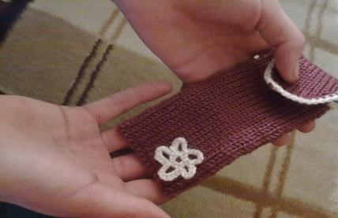

**Задание:**

- выполнение контрольного образца предполагаемым рисунком;

- расчет петель для начала вязания; •вязание сумочки(кошелька) под телефон.

- закрытие петель.

-художественное завершение сумочки(кошелька) и её декоративное оформление.

**Ход работы:**

1. Для расчета необходимого количества петель свяжем образец и проверим плотность вязания.

2.Связанные 20 петель составили 9,5 см, следовательно (20 петель: 9,5 см = 2,1 петли) на 1 см готового изделия приходится 2,1 петли.

3.Для чехла общей шириной 14 см требуется набрать 14 х 2,1 = 29,4 петли (округляем до 30 петель).

4.Набираем 30 + 2 крайние.

5.Особая вязка: вязка сумочки (чехла) на круговых спицах без швов или на чулочных спицах.

6.Вязать очень просто: все ряды следует вязать так:

- Первый ряд: кромочная (изнаночной) одна петля лицевая, другую снимаем – нить за работой, кромочная (изнаночной)

-Второй ряд:кромочная (изнаночной) одна изнаночная, следующую снять – нить перед работой, кромочная (изнаночной)

- Третий и четвертый ряд лицевыми петлями.

- Повторяем с 1 по 4 ряд.

- Вязка получается очень плотной.

- Когда высота изделия достаточна и соответствует высоте телефона, перемещаем петли на 4 спицы.

- Закрываем петли на 2 спицах, на оставшихся вывязываем верхний элемент (клапан) и ремешок. Декоративно оформляем края чехла пряжей другого цвета

***Вязание производится круговыми рядами.***

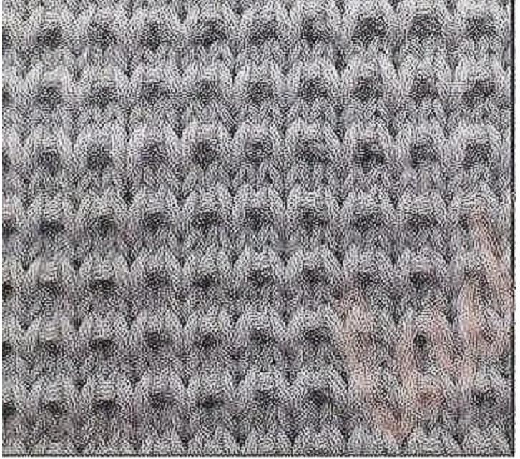

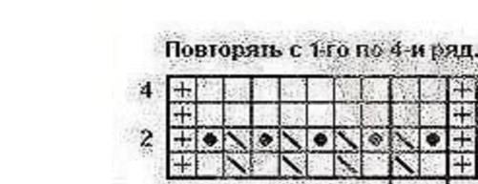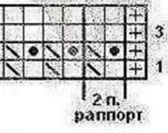



**Студенты/Специалисты**



**Задание:**

* выполнение контрольного образца предполагаемым рисунком;
* расчет петель для начала вязания;
* в ходе выполнения конкурсного задания необходимо связать шапку на взрослого человека (узором с косами)
* закрытие петель.
* художественное завершение сумочки(кошелька) и её декоративное оформление. **Ход работы:**

1. Для расчета необходимого количества петель свяжем образец лицевой гладью и проверим плотность вязания.
2. Связанные 20 петель составили 9,5 см, следовательно (20 петель: 9,5 см = 2,1 петли) на 1 см готового изделия приходится 2,1 петли.
3. Набираем спицами №3,5 96 п. и вкруговую вяжем 3см резинки.
4. Выполняем 1р. лицевыми. В этом р. делаем убавки через равные промежутки – сбавляем 5; остается 91;
5. След. р.: *9п. – схема 1; 4изн.*- от * и до * повторяем 7 раз. Далее продолжаем, как предложено.
6. Довязав до 12см высоты, на каждом участке изн. п. убавляем по 1п. Остается 84; Через 2см повторяем убавления. Потом через 1см еще раз провязываем ряд с убавками. Остается 70;
7. Выполнив вертикальный раппорт схемы 1 6 раз, получаем высоту детали 16см.
8. След. р.:*схема 2; 2и.*- от * и до * повторяем 7 раз.

После вывязывание 1 вертик. раппорта сх.2 у нас 14п.

1. Обрезаем нить, оставляя хвостик, достаточной для закрепления п. длины.

Стягиваем петельки и, выведя нить внутрь шапки, закрепляем.

1. Изготавливаем помпон Ø 5см и украшаем шапку.

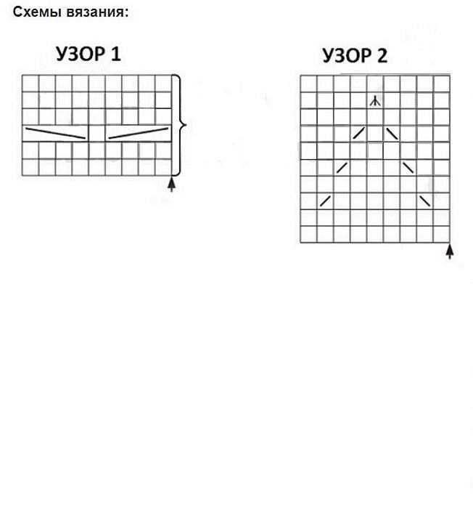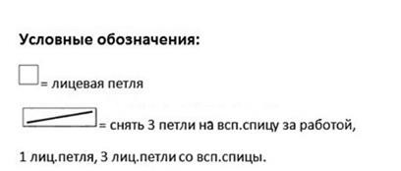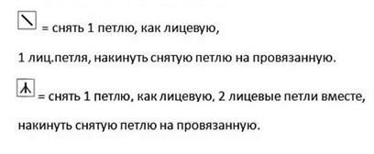

* 1. **30% изменение конкурсного задания.**

Изменение задания в 3 модуле: может быть предложена определенная схема обвязки и оформления изделия.

* 1. **Критерии оценки выполнения задания.**

**Школьники**

|  |  |  |  |
| --- | --- | --- | --- |
| **Наименование модуля** | **Задание** | | **Максимальны**  **й балл** |
| **Модуль 1.**  Выполнение контрольного образца с расчетом петель. Расчет петель для начала вязания. Вязание сумочки  (кошелька) с последовательным набором петель и провязыванием. | Изготовление контрольного образца заданным рисунком.  Вязание сумочки (кошелька) последовательным набором петель провязыванием. | с и | 60 |
| **Модуль 2.**  Вывязывание клапана, ремешка. | Вывязывание клапана, закрытие части петель, вывязывание ремешка. |  | 30 |
| **Модуль 3.**  Завершение вязания. Выполнение по своему замыслу художественного | Художественное завершение и декоративное оформление сумочки  (кошелька) под телефон |  | 10 |
| оформления изделия. |  | |  |
| **ИТОГО** |  | | **100** |

**Модуль 1. «Выполнение контрольного образца с расчетом петель. Расчет петель для начала вязания. Вязание сумочки (кошелька) с последовательным набором петель и провязыванием.»**

|  |  |  |  |  |  |
| --- | --- | --- | --- | --- | --- |
| **Задание** | **№** | **Наименование критерия** | **Максимальны е баллы** | **Объективна я оценка**  **(баллы)** | **Субъективна я оценка**  **(баллы)** |
| Выполнение контрольного  образца с  расчетом  петель. Расчет петель для начала вязания. Вязание сумочки (кошелька) с последовательн  ым набором петель и провязыванием  . | 1. | Изготовление контрольного образца заданным  рисунком | 8 | 8 |  |
| 2. | Расчет петель для  начала вязания | 6 | 6 |  |
| 3. | Вывязывание основного полотна  сумочки(кошелька) | 15 | 15 |  |
| 4. | Закрытие части петель. | 7 | 7 |  |
| 5. | Общее впечатление от выполненного  задания | 8 |  | 8 |
| 6. | Соблюдение правил техники безопасности | 8 | 8 |  |
| 7. | Соблюдение условий конкурса | 8 | 8 |  |
| **ИТОГО: 60** | | | |  |  |

**Модуль 2. «Вывязывание клапана, ремешка.»**

|  |  |  |  |  |  |
| --- | --- | --- | --- | --- | --- |
| **Задание** | **№** | **Наименование критерия** | **Максимальны е баллы** | **Объективна я оценка**  **(баллы)** | **Субъективна я оценка**  **(баллы)** |
| Вывязывание клапана, ремешка. | 1. | Расчет петель на  клапан и ремешок | 5 | 5 |  |
| 2. | Вывязывание  клапана | 10 | 10 |  |
| 3. | Вывязывание ремешка | 8 | 8 |  |
| 4. | Общее впечатление от выполненного  задания | 7 |  | 7 |

**ИТОГО 30**

**Модуль 3. «Завершение вязания. Выполнение по своему замыслу художественного оформления изделия».**

|  |  |  |  |  |  |
| --- | --- | --- | --- | --- | --- |
| **Задание** | **№** | **Наименование критерия** | **Максимальны е баллы** | **Объективна я оценка**  **(баллы)** | **Субъективна я оценка**  **(баллы)** |
| Завершение вязания.  Выполнение по  своему замыслу художественно го оформления изделия. | 1. | Художественное  завершение и  декоративное оформление  сумочки  (кошелька) под  телефон | 2,5 | 5 |  |
| 2. | Качество выполнения работы | 5 | 5 |  |
| 3. | Сложность работы | 2,5 | 5 |  |
| **ИТОГО: 10** | | | |  |  |

**Студенты/Специалисты.**

|  |  |  |
| --- | --- | --- |
| **Наименование модуля** | **Задание** | **Максимальны**  **й балл** |
| **Модуль 1.** Вязание шапки. Набор петель. Выполнение  резинки 2х2 | Изготовление контрольного образца лицевыми петлями | 20 |
| **Модуль 2.** Выполнение основного полотна. | Соблюдение рисунка шапки Вывязывание основного полотна с соблюдением рисунка | 60 |
| **Модуль 3.** Завершение вязания. Выполнение по своему замыслу художественного оформления изделия. | Художественное завершение и декоративное оформление изделия | 20 |
| **ИТОГО** | | **100** |

**Модуль 1. «Вязание шапки. Набор петель. Выполнение резинки 1х1».**

|  |  |  |  |  |  |
| --- | --- | --- | --- | --- | --- |
| **Задание** | **№** | **Наименование критерия** | **Максимальны е баллы** | **Объективна я оценка**  **(баллы)** | **Субъективна я оценка**  **(баллы)** |
| Вязание шапки. Набор петель. Выполнение резинки 2*2 | 1. | Изготовление контрольного образца заданным  рисунком | 7 | 7 |  |
| 2. | Начало вязания – резинка 2*2 | 5 | 5 |  |
| 3. | Соблюдение правил техники безопасности | 5 | 5 |  |
| 4. | Соблюдение условий конкурса | 3 | 3 |  |

**ИТОГО: 20**

**Модуль 2. «Выполнение основного полотна».**

|  |  |  |  |  |  |
| --- | --- | --- | --- | --- | --- |
| **Задание** | **№** | **Наименование критерия** | **Максимальны е баллы** | **Объективна я оценка**  **(баллы)** | **Субъективна я оценка**  **(баллы)** |
| Выполнение основного полотна. | 1. | Умение читать схему | 5 | 5 |  |
| 2. | Соблюдение рисунка шапки | 10 | 10 |  |
| 3. | Вывязывание  основного полотна с соблюдением  рисунка | 30 | 30 |  |
| 4. | Общее впечатление от выполненного  задания | 5 |  | 5 |
| 5. | Соблюдение правил техники безопасности | 5 | 5 |  |
| 6. | Соблюдение условий конкурса | 5 | 5 |  |
| **ИТОГО: 60** | | | |  |  |

**Модуль 3. «Завершение вязания. Выполнение по своему замыслу художественного оформления изделия или помпона».**

|  |  |  |  |  |  |
| --- | --- | --- | --- | --- | --- |
| **Задание** | **№** | **Наименование критерия** | **Максимальны е баллы** | **Объективна я оценка**  **(баллы)** | **Субъективна я оценка**  **(баллы)** |
| Завершение вязания.  Выполнение по  своему замыслу художественно го оформления изделия | 1. | Художественное завершение,  обвязка и  декоративное оформление шапки | 10 |  | 10 |
| 2. | Качество выполнения работы | 5 |  | 5 |
| 3. | Сложность работы | 5 |  | 5 |
| **ИТОГО: 20** | | |  |  |  |

**3.Перечень используемого оборудования, инструментов и расходных материалов.**

**3.1. Школьники, студенты, специалисты* Школьники**

|  |  |  |  |  |  |
| --- | --- | --- | --- | --- | --- |
|  |  | Оборудование на 1-го участника | |  |  |
| **№** | **Наименовани е** | **Фото оборудования или**  **инструмента, или мебели** | **Тех. характеристики оборудования,**  **инструментов и ссылка**  **на сайт производителя, поставщика** | **Единица измерения** | **Количес тво** |

|  |  |  |  |  |  |
| --- | --- | --- | --- | --- | --- |
| 1. | Спицы чулочные №  3,5 и спицы круговые №3,5 |  | <https://leonardo.ru/> | Шт. | 1 |
| 2. | Брайлевская сантиметровая лента.При  необходимости  мерная лента для слепых |  | <https://www.smartaids.ru/> | Ед. | 1 |
| 3. | Для вязания  "gamma" sp булавка d 2.7 мм 11 см с покрытием |  | <https://leonardo.ru/> | Шт. | 1 |
| 4. | Ножницы в чехле |  | <https://leonardo.ru/> | Шт. | 1 |
| 5. | Настольная Лампа |  | <https://www.ulmart.ru/> | Шт. | 1 |
| 6. | Стол |  | <https://www.ulmart.ru/> | Ед. | 1 |
| 7. | Стул |  | <https://www.ulmart.ru/> | Ед. | 1 |
| 8. | Контейнер для пряжи пластик  большойдля вязания  "gamma" yrk02 |  | https://leonardo.ru/ | Ед | 1 |
| 9. | "Gamma" ng-03 наперсток  металл №07  (14 мм) |  | https://leonardo.ru/ | Ед | 1 |
| 10. | Ящик  Кристалл  27.3x19x8.8 см,  2.8 л с  крышкой |  | https://leonardo.ru/ | Ед | 1 |
| Расходные материалы на 1-го участника | | | | | |
| **№** | **Наименовани е** | **Фото оборудования или**  **инструмента, или мебели** | **Тех. Характеристики оборудования,**  **инструментов и ссылка**  **на сайт производителя, поставщика** | **Единица измерения** | **Количес тво** |
| 1. | Пряжа  GAZZAL Baby  Cotton  50 гр 165 м или пряжа |  | <https://leonardo.ru/> | Моток | 2 |

|  |  |  |  |  |  |
| --- | --- | --- | --- | --- | --- |
|  | пехорская пт  "классическая"  50% мериносовая шерсть, 50% акрил 100 г  200 м |  |  |  |  |
| 2. | Бусины разных цветов |  | [http://mirstraz.com](http://mirstraz.com/) | упаковка | 1 |
| 3. | Нитковдевател ь |  | https://leonardo.ru/ | Шт. | 1 |
| **Расходные матери** | | **алы, оборудова** | **ние и инструменты, которые участники должны** | | |
|  | | **иметь при** | **себе (при необходимости)** | | |
| **№** | **Наименовани е** | **Фото оборудования или**  **инструмента, или мебели** | **Тех. Характеристики оборудования,**  **инструментов и ссылка**  **на сайт производителя, поставщика** | **Единица измерения** | **Количес тво** |
| 1. | Спицы на тросике  №3,5 |  | <https://leonardo.ru/> | Шт. | 1 |
| 2. | Игла для  сшивания вязанных изделий |  | <https://leonardo.ru/> | Шт. | 1 |
| **Расходные** | | **материалы и о** | **борудование, запрещенные на площадке** | | |
| **№** | **Наименовани е** | **Фото оборудования или**  **инструмента, или мебели** | **Тех. Характеристики оборудования,**  **инструментов и ссылка**  **на сайт производителя, поставщика** | **Единица измерения** | **Количес тво** |
| 1. |  | Электро | нные носители информации | | |
| 2. | Конт | рольные образц | ы, выполненные до начала соревнований | | |
| **Дополнительное** | | **оборудование, и** | **нструменты, которые может принести с собой** | | |
|  | | **участни** | **к (при необходимости)** | | |
| **№** | **Наименовани е** | **Фото оборудования или**  **инструмента, или мебели** | **Тех. Характеристики оборудования,**  **инструментов и ссылка**  **на сайт производителя, поставщика** | **Единица измерения** | **Количес тво** |
| 1. | Увеличительно е стекло (лупа) |  |  | Шт. | 1 |
| 2. | Слуховой аппарат. |  |  | Ед. | 1 |
| **Обо** | | **рудование на 1-** | **го Эксперта (при необходимости)** | | |
| **№** | **Наименовани е** | **Фото оборудования или** | **Тех. Характеристики оборудования,**  **инструментов и ссылка** | **Единица измерения** | **Количес тво** |

|  |  |  |  |  |  |
| --- | --- | --- | --- | --- | --- |
|  |  | **инструмента,**  **или мебели** | **на сайт производителя, поставщика** |  |  |
| 1. | Стул |  | https://www.ulmart.ru/ | Ед. | 1/3 |
| 2. | Стол |  | https://www.ulmart.ru/ | Ед. | 1 |
| **Расходные материалы на 1-го Эксперта (при необходимости)** | | | | | |
| **№** | **Наименовани е** | **Фото оборудования или**  **инструмента, или мебели** | **Тех. Характеристики оборудования,**  **инструментов и ссылка**  **на сайт производителя, поставщика** | **Единица измерения** | **Количес тво** |
| 1. | Бумага А4 |  | На усмотрение организаторов | Шт. | 1/5 |
| 2. | Ручки шариковые |  | На усмотрение организаторов | Шт. | 1 |
| 3. | Бейджики |  | На усмотрение организаторов | Шт. | 1 |
| 4. | Салфетки влажные |  | На усмотрение организаторов | Уп. | 1 |
| **Общая инфраструктура конкурсной площадки** | | | | | |
| **№** | **Наименовани е** | **Фото оборудования или**  **инструмента, или мебели** | **Тех. Характеристики оборудования,**  **инструментов и ссылка**  **на сайт производителя, поставщика** | **Единица измерения** | **Количес тво** |
| 1. | Часы настенные |  | На усмотрение организаторов | Шт. | 1 |
| 2. | Огнетушитель углекислотный ОУ-1 |  | На усмотрение организаторов | Шт. | 1 |
| 3. | Набор  (аптечка) первой  медицинской помощи |  | На усмотрение организаторов | Шт. | 1 |
| 4. | Кулер |  | На усмотрение организаторов | Шт. | 1 |
| 5. | Вода |  | На усмотрение организаторов | Шт. | 2 |
| 6. | Одноразовые стаканчики |  | На усмотрение организаторов | Уп. | 1 |
| 7. | Вешалка |  | На усмотрение организаторов | Шт. | 2 |
|  |  | **Дополнительные требования к площадке** | | |  |
| **№** | **Наименовани е** | **Фото оборудования или**  **инструмента, или мебели** | **Тех. Характеристики оборудования,**  **инструментов и ссылка**  **на сайт производителя, поставщика** | **Единица измерения** | **Количес тво** |
| 1. | Розетка электропитани  я |  | https://www.ulmart.ru/ | Ед. | 1 |

**Студенты/Специалисты**

|  |  |  |  |  |  |
| --- | --- | --- | --- | --- | --- |
| Оборудование на 1-го участника | | | |  |  |
| **№** | **Наименование** | **Фото оборудования или**  **инструмента, или мебели** | **Тех.**  **Характеристики оборудования,**  **инструментов и ссылка на сайт**  **производителя, поставщика** | **Единица измерени**  **я** | **Количеств**  **о** |
| 1. | Спицы на тросике №3,5 |  | <https://leonardo.ru/> | Шт. | 1 |
| 2. | Манекен голова/плечи |  | <https://leonardo.ru/> | Шт. | 1 |
| 3. | Брайлевская сантиметровая лента |  | [https://www.smartaids](https://www.smartaids.ru/)  [.ru/](https://www.smartaids.ru/) | Ед. | 1 |
| 4. | Для вязания  "gamma" sp булавка d 2.7 мм  11 см с покрытием |  | <https://leonardo.ru/> | Шт. | 1 |
| 5. | Ножницы в чехле |  | <https://leonardo.ru/> | Шт. | 1 |
| 6. | Настольная Лампа |  | <https://www.ulmart.ru/> | Шт. | 1 |
| 7. | Стол |  | <https://www.ulmart.ru/> | Ед. | 1 |
| 8. | Стул |  | <https://www.ulmart.ru/> | Ед. | 1 |
| 9. | Контейнер для пряжи пластик  большой для вязания  "gamma" yrk-02 |  | <https://leonardo.ru/> | Ед | 1 |

|  |  |  |  |  |  |
| --- | --- | --- | --- | --- | --- |
| 10. | "Gamma" ng-03 наперсток  металл №07 (14 мм) |  | <https://leonardo.ru/> | Ед. | 1 |
| 11. | Ящик Кристалл  27.3x19x8.8 см,  2.8 л с крышкой |  | <https://leonardo.ru/> | Ед | 1 |
| Расходные материалы на 1-го участника | | | | | |
| **№** | **Наименование** | **Фото оборудования или**  **инструмента, или мебели** | **Тех.**  **Характеристики оборудования,**  **инструментов и ссылка на сайт**  **производителя, поставщика** | **Единица измерени**  **я** | **Количеств**  **о** |
| 1. | Пряжа Alize  Lana Gold Plus  100 гр 140милипряжа alize  cotton gold plus  55% хлопок,  45% акрил 100 г  200 м пряжа пехорская пт  "популярная"  50% шерсть,  50% акрил 100 г 133 м |  | [https://leonardohobby.](https://leonardohobby.ru/)  [ru](https://leonardohobby.ru/) | Моток | 2 |
| 2. | Бусины |  | [http://mirstraz.com](http://mirstraz.com/) | упаковка | 1 |
| 3. | "Blitz" tn-004 нитковдеватели 4 шт . |  | [https://leonardohobby.r](https://leonardohobby.ru/)  [u](https://leonardohobby.ru/) | Шт. | 1 |
| Расходные материалы, оборудование и инструменты, которые участники должны иметь при себе (при необходимости) | | | | | |
| **№** | **Наименование** | **Фото оборудования или**  **инструмента, или мебели** | **Тех.**  **Характеристики оборудования,**  **инструментов и ссылка на сайт**  **производителя, поставщика** | **Единица измерени**  **я** | **Количеств**  **о** |
| 1. | Спицы того же размера  №3,5 или №4 |  | <https://leonardo.ru/> | Шт. | 1 |
|  |  |  |  |  |  |
| 2. | Игла для  сшивания вязанных изделий |  | <https://leonardo.ru/> | Шт. | 1 |
|  | Расходные материалы и оборудование, запрещенные на площадке | | | | |
| **№** | **Наименование** | **Фото оборудования или**  **инструмента, или мебели** | **Тех.**  **Характеристики оборудования,**  **инструментов и ссылка на сайт**  **производителя, поставщика** | **Единица измерени**  **я** | **Количеств**  **о** |
| 1. | Электронные носители информации |  |  |  |  |
| 2. | Контрольные образцы,  выполненные до начала соревнований |  |  |  |  |
|  | Дополнительное оборудование, инструменты, которые может принести с собой участник (при необходимости) | | | | |
| **№** | **Наименование** | **Фото оборудования или**  **инструмента, или мебели** | **Тех.**  **Характеристики оборудования,**  **инструментов и ссылка на сайт**  **производителя, поставщика** | **Единица измерени**  **я** | **Количеств**  **о** |
| 1. | Увеличительное стекло (лупа) |  |  | Шт. | 1 |
| 2. | Слуховой аппарат. |  |  | Ед. | 1 |

1. **Минимальные требования к оснащению рабочих мест с учетом всех основных нозологий.**

|  |  |  |  |
| --- | --- | --- | --- |
| **Наименование нозологии** | **Площадь,**  **м.кв.** | **Ширина прохода между**  **рабочими местами, м.** | **Специализированное оборудование, количество. \*** |
| **Рабочее место участника с**  **нарушением слуха** | 2 | 1 | Сурдотехнические средства – слуховой аппарат - 1шт  [http://www.otofon.ru/info.phtml?c=119&id=2 37](http://www.otofon.ru/info.phtml?c=119&id=237) |
| **Рабочее место участника с**  **нарушением зрения** | 2 | 1 | Тифлотехнические средства – ручной видеоувеличитель – 1 шт, лупа – 1 шт  <http://dostupsreda.ru/store/> |
| **Рабочее место** | 2 | 1 | Стол рабочий для людей с двигательными |
| **участника с**  **нарушением**  **ОДА** |  |  | нарушениями, регулируемый по высоте – 1 шт;  Наличие компьютерной техники, адаптированной для инвалидов со специальным программным обеспечением, альтернативных устройств ввода информации и других технических средств ее приема-передачи [https://www.mininuniver.ru/svedenia/spetsialn ye-tekhnicheskie-sredstva-obucheniya-dlyalits-s-narusheniem-oporno-dvigatelnogoapparata-i-dtsp](https://www.mininuniver.ru/svedenia/spetsialnye-tekhnicheskie-sredstva-obucheniya-dlya-lits-s-narusheniem-oporno-dvigatelnogo-apparata-i-dtsp) |
| **Рабочее место участника с**  **соматическими**  **заболеваниями** | 2 | 1 | Стандартные требования |
| **Рабочее место участника с**  **ментальными нарушениями** | 2 | 1 | Стандартные требования |

1. **Схема застройки соревновательной площадки.** Для всех категорий

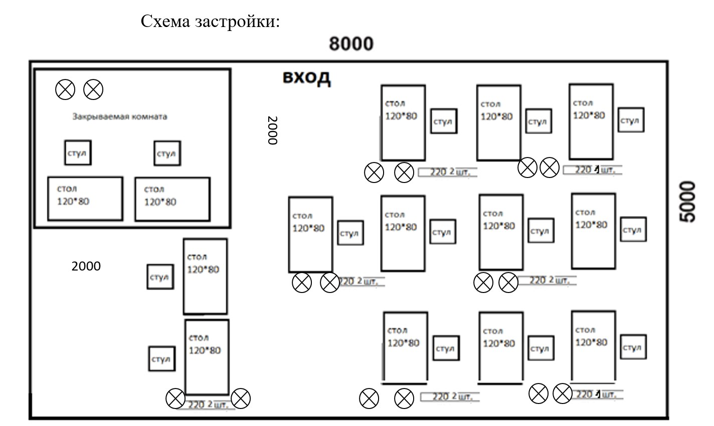

**Условные обозначения:**



**Стул**

**Стол**

# Розетка 220В

**6. Требования охраны труда и техники безопасности.**

**Общие вопросы:**

-к участию в конкурсе по вязанию на спицах допускаются лица, прошедшие инструктаж по охране труда, медицинский осмотр и не имеющие противопоказаний по состоянию здоровья;

-во время проведения конкурса участники не должны нарушать правила поведения, а также должны соблюдать требования инструкции;

-в помещении должна быть медицинская аптечка с набором необходимых медикаментов и перевязочных средств, для оказания первой медицинской помощи при травмах;

-перед началом проведения профессионального конкурса проводится инструктаж по охране труда и технике безопасности.

**Требования к участникам:**

-Участники сами могут выбирать систему закрытия петель при завершении тапочек-следков;

-Участники могут свободно выражать свои творческие идеи в использовании цветов;

-Участникам не разрешается одалживать, или брать какие- либо инструменты или материалы во время конкурса;

-Участники должны уведомить экспертов об окончании задания. Тапочки-следки должны быть представлены в законченном виде.

**Правила техники безопасности и санитарно-гигиенические нормы при работе:**

1. До начала работы участник конкурса должен хранить инструмент в специальной «шкатулке» или чехле.
2. Спицы должны быть хорошо отшлифованы, их концы не должны быть сильно острыми, чтобы не поранить пальцы во время работы.
3. Во время работы не брать булавки, иголки, крючки, спицы в рот, не вкалывать их в одежду.
4. Во время перерыва в работе вкалывать иголки в игольницу, ножницы класть на стол с сомкнутыми лезвиями.
5. Нельзя делать резких движений рукой со спицами, чтобы не уколоться и не поранить соседей.
6. Не перекусывать нитку зубами и не отрывать ее руками, а отрезать ножницами.
7. По окончании работы участник должен проверить количество булавок, крючков в «шкатулке», их должно быть столько же, сколько в начале работы. Убрать ножницы, крючки в специально отведенное место. Привести в порядок рабочее место.
8. Рабочее место должно быть хорошо освещено, свет должен падать на работу с левой стороны.
9. Сидеть следует прямо, касаясь корпусом спинки стула. Расстояние от глаз до работы должно быть не менее 35-40 см, чтобы не развивалась близорукость, в глаза не попадали частички волокон, из которых состоит пряжа.